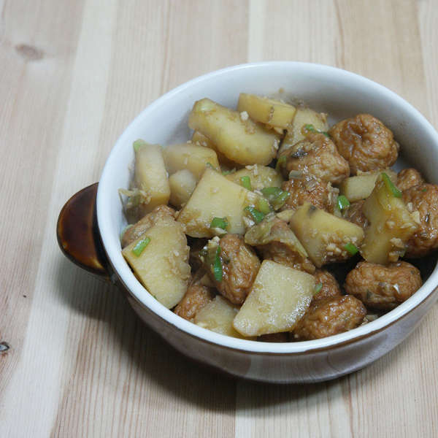

* 감자어묵조림
* 재료
* 감자 2개
* 어묵 한 봉지
* 다진 파 한 큰술
* 간장 5큰술
* 미림 3큰술
* 만드는 방법

1. 감자는 나박썰기하여 냄비에 넣어줍니다.
2. 물은 살짝 잠길 정도만 넣고 소금을 약간 넣은 다음 뚜껑을 덮고 익을 때까지 삶아줍니다.
3. 감자가 익으면 어묵을 넣어줍니다.
4. 양념은 간장 5큰술, 미림 3큰술 비율로 넣어줍니다.
5. 어느정도 졸아들면 다진 파 한 큰술을 넣고 한번 더 졸여줍니다.

* 칼로리
* 346.7 kcal
* 조리시간
* 10분

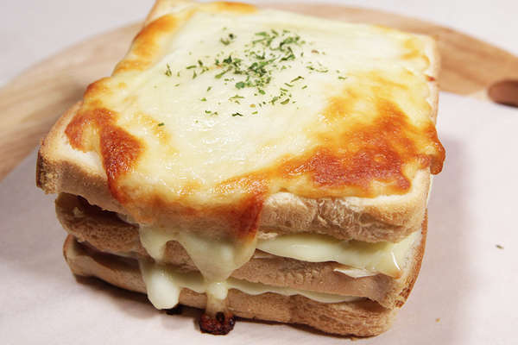

* 크로크무슈
* 재료
* 식빵 3개
* 슬라이스 햄 4장
* 치즈 4장
* 밀가루 3큰술
* 버터 20g
* 우유 250ml
* 모짜렐라치즈 조금
* 만드는 방법

1. 팬에 버터를 잘 녹여줍니다.
2. 밀가루를 부어서 루를 만들어줍니다.
3. 우유를 부어서 엉기지 않게 잘 풀어주면 베샤멜소스가 됩니다.
4. 식빵에 베샤멜소스를 듬뿍 발라줍니다.
5. 그 위에 슬라이스 햄 2장과 치즈 2장을 올려줍니다.
6. 똑같이 2층으로 탑을 쌓아줍니다.
7. 마지막 식빵을 올린 뒤 모짜렐라 치즈를 듬뿍 올려줍니다.
8. 오븐이나 전자레인지에 치즈가 녹을 때까지 돌려줍니다.

* 칼로리
* 641.1 kcal
* 조리시간
* 35분

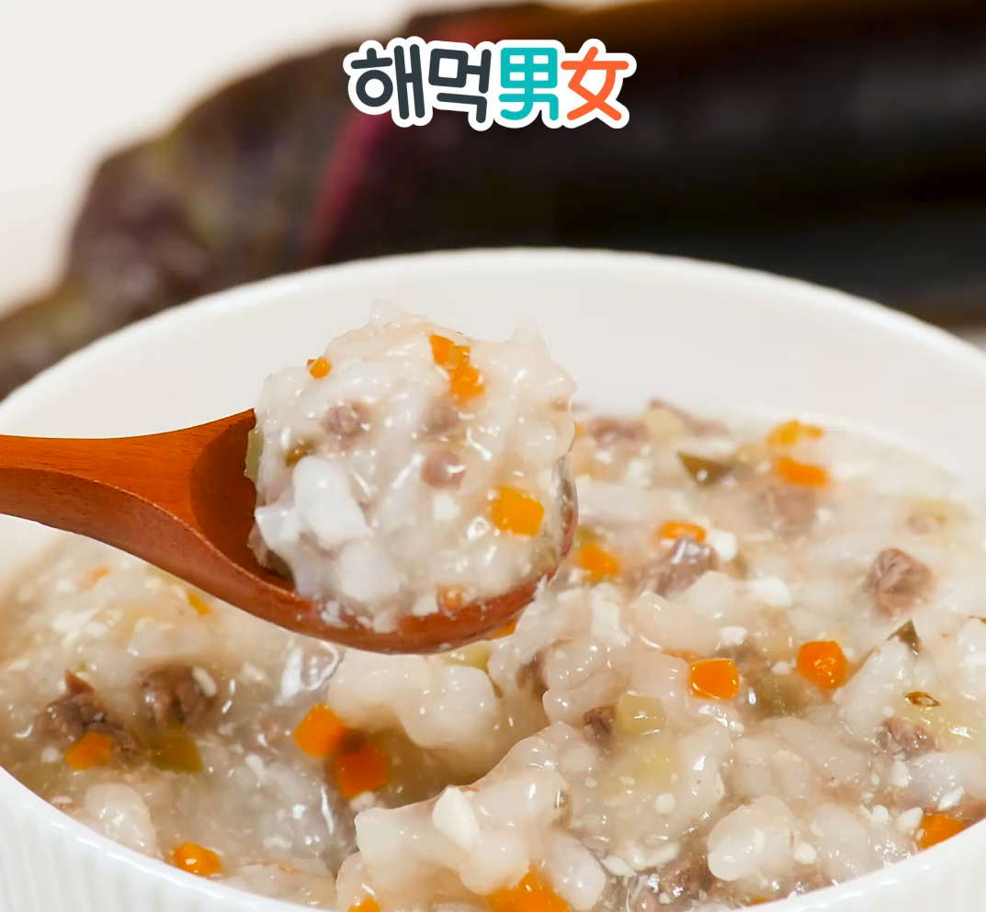

* 소고기연두부죽
* 재료
* 밥 60g
* 소고기안심 30g
* 연두부 30g
* 가지 20g
* 당근 10g
* 소고기육수 3/4컵
* 만드는 방법

1. 소고기는 끓는 물에 삶아 잘게 다져줍니다.
2. 연두부는 절구에 으깨고 가지와 당근은 0.5cm 크기로 다져줍니다.
3. 육수에 가지, 당근, 연두부, 소고기와 밥을 넣고 센 불에서 끓이다가 끓어오르면 약한 불로 줄여 밥이 퍼질 때까지 끓여주면 완성됩니다.

* 칼로리
* 206.3 kcal
* 조리시간
* 30분

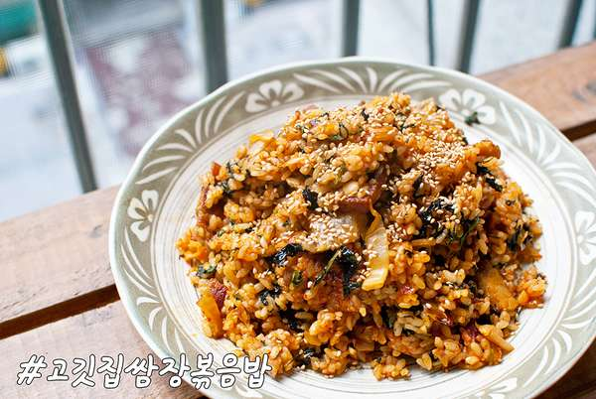

* 쌈장볶음밥
* 재료
* 밥 2고기
* 삼겹살 250g
* 상추 6장
* 김치 약간
* 김 약간
* 쌈장 1.5큰술
* 고추장 0.5큰술
* 맛술 1큰술
* 올리고당 1큰술
* 다진마늘 1큰술
* 참기름 1큰술
* 후추 약간
* 만드는 방법

1. 상추는 깨끗이 씻어서 칼로 먹기 좋게 작게 잘라줍니다.
2. 김치도 먹기 좋은 크기로 잘라줍니다.
3. 볶음밥용 쌈장재료들(쌈장, 고추장, 맛술, 올리고당, 다진마늘, 후추)을 넣어서 잘 섞어줍니다.
4. 삼겹살은 팬에서 양쪽 다 먹음직스럽게 굽다가 볶음밥에 쓰기 좋게 얇게 잘라줍니다.
5. 그렇게 나온 돼지기름위에다가 밥 2공기와 잘라 놓은 상추와 김치를 넣고 잘 볶아줍니다.
6. 그리고 볶음밥용 쌈장을 넣고 김과 함께 잘 볶아줍니다.

* 칼로리
* 800.0 kcal
* 조리시간
* 20분



* 옥수수맛탕
* 재료
* 스위트칠리소스 1/3컵
* 통조림 옥수수 1캔
* 밀가루 1큰술
* 식용유 2컵
* 만드는 방법

1. 통조림 옥수수는 물을 버리고 칼로 다지거나 믹서기에 갈아줍니다.
2. 다진 옥수수에 밀가루를 넣어 잘 섞어줍니다.
3. 옥수수를 한 입 크기로 동글게 만들어줍니다.
4. 냄비에 기름을 넣어 온도가 오르면 옥수수를 튀겨줍니다.
5. 튀긴 옥수수는 기름을 빼고 스위트칠리소스를 부어줍니다.
6. 옥수수튀김과 스위트칠리소스를 잘 버무려줍니다.

* 칼로리
* 1314.7 kcal
* 조리시간
* 20분